
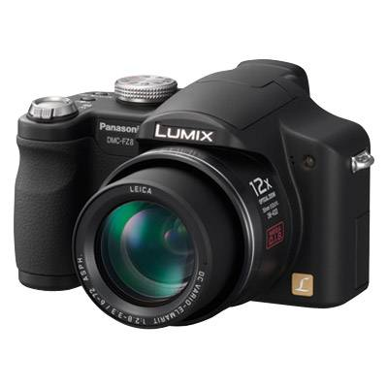

Je soussigné : NOM : ___________________________

Prénom : _________________________

représentant légal des enfants (NOM, Prénom) :

- ______________________________________________

- ______________________________________________

- ______________________________________________

donne l’autorisation de diffuser les photographies, de mes enfants et de moi-même, prises dans le cadre des soirées jeux organisées par l’association « A toi de jouer ! » pour son site internet (http://www.atoidejouer.eu).

Date : ______________

Signature précédée de la mention manuscrite
« Lu et approuvé, bon pour accord »
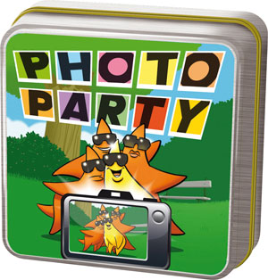

Je soussigné : NOM : ___________________________

Prénom : _________________________

représentant légal des enfants (NOM, Prénom) :

- ______________________________________________

- ______________________________________________

- ______________________________________________

donne l’autorisation de diffuser les photographies, de mes enfants et de moi-même, prises dans le cadre des soirées jeux organisées par l’association « A toi de jouer ! » pour son site internet (http://www.atoidejouer.eu).

Date : ______________

Signature précédée de la mention manuscrite
« Lu et approuvé, bon pour accord »

